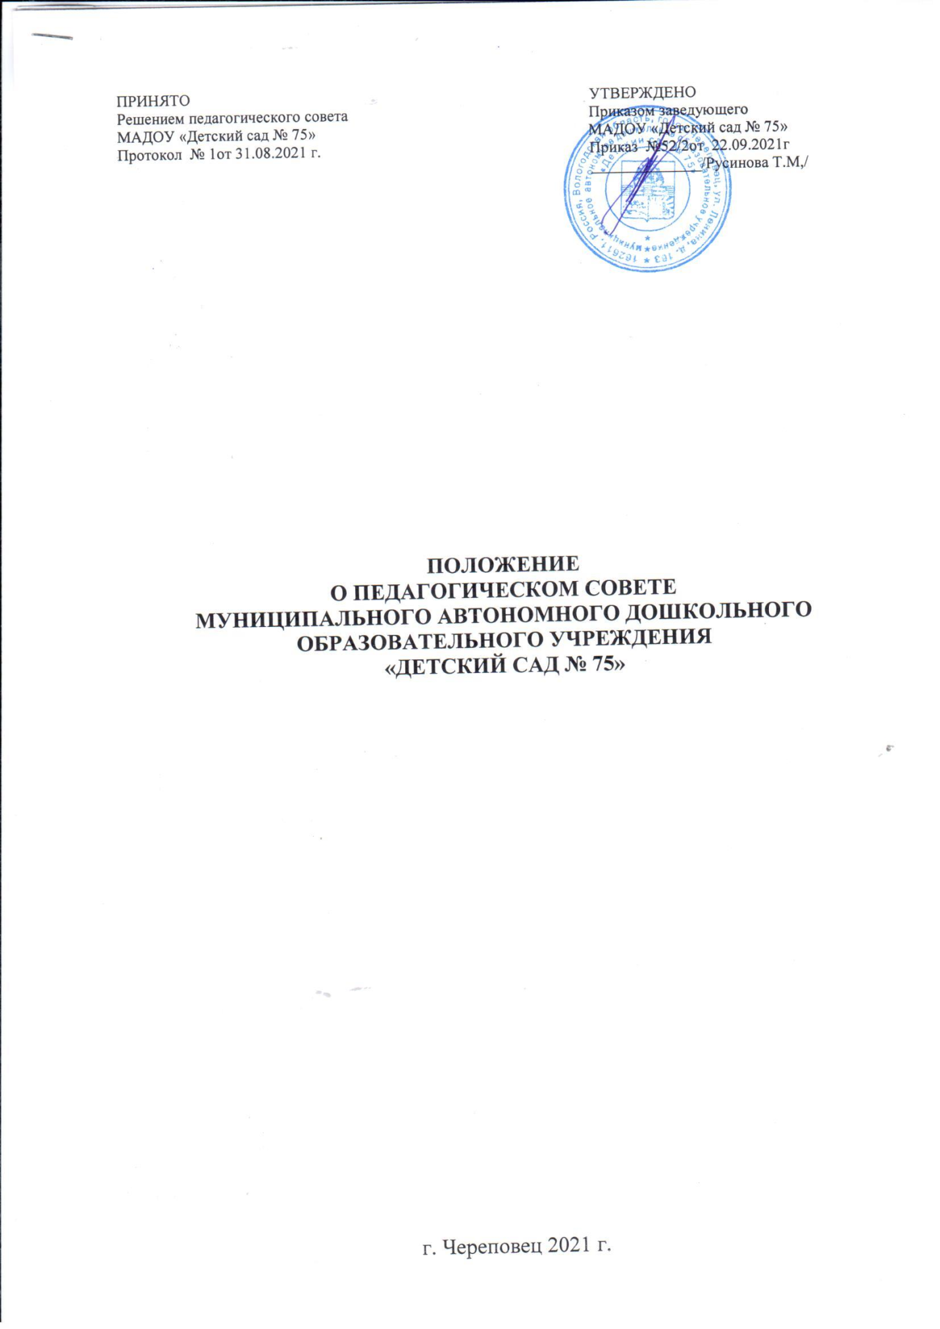

1.ОБЩИЕ ПОЛОЖЕНИЯ

1.1. Положение о педагогическом совете муниципального автономного дошкольного образовательного учреждения «Детский сад №75» (далее Учреждение) разработано в соответствии с федеральным законом от 29 декабря 2012 г. N 27Э-ФЗ "Об образовании в Российской Федерации", приказом Министерства образования и науки Российской Федерации от 30.08.2013 № 1014 «Об утверждении Порядка организации и осуществления образовательной деятельности по основным общеобразовательным программам дошкольного образования»,

уставом Учреждения.

1. Управление педагогической деятельностью осуществляет педагогический совет.
2. Педагогический совет является постоянно действующим коллегиальным органом управления для рассмотрения основных вопросов организации и осуществления образовательного процесса.
3. В состав педагогического совета входят все педагогические работники Учреждения.
4. Председателем педагогического совета является заведующий Учреждением, в его отсутствие обязанности заведующего возлагаются на заместителя заведующего по воспитательной и методической работе.
5. Решение, принятое в пределах компетенции педагогического совета и не противоречащее законодательству является обязательным. Решение педагогического совета реализуется приказом заведующего Учреждением.
6. Положение о педагогическом совете принимается на педагогическом совете. Вводится в действие приказом по Учреждению. Срок действия положения не ограничен (или до замены новым).

2. ЗАДАЧИ И СОДЕРЖАНИЕ РАБОТЫ ПЕДАГОГИЧЕСКОГО СОВЕТА

2.1. Основными задачами педагогического совета являются;

* реализация государственной, региональной, городской политики по вопросам дошкольного образования;
* ориентация деятельности педагогического коллектива Учреждения на оптимизацию и совершенствование образовательного процесса;
* определение направлений образовательной деятельности, разработка программы развития, общеобразовательной программы Учреждения, содержания работы по реализации приоритетного направления работы (осуществлением деятельности по проведению санитарно - гигиенических, профилактических и оздоровительных мероприятий и процедур для тубинфицированных детей в группах оздоровительной направленности)
* ознакомление и внедрение в практическую деятельность педагогических работников современных достижений педагогической науки и передового педагогического опыта;
* решение текущих вопросов организации воспитательной и образовательной работы с детьми по отдельным направлениям;
* повышение профессионального мастерства, развитие творческой активности педагогических работников Учреждения;

-выработка подходов и совместных решений с родительской общественностью по созданию условий для реализации основной общеобразовательной программы дошкольного образования в Учреждении.

3.ФУНКЦИИ ПЕДАГОГИЧЕСКОГО СОВЕТА

3.1 .Педагогический совет:

* обсуждает нормативные правовые документы в области общего и дошкольного образования, устав и локальные акты, регламентирующие образовательную деятельность Учреждения, решает вопросы внесения необходимых изменений и дополнений в локальные акты
* определяет направленность образовательной деятельности Учреждения: выбирает общеобразовательные программы дошкольного образования, в том числе парциальные программы, современные педагогические технологии и методики для

использования в воспитательной и образовательной работе с детьми и реализации приоритетного направления;

* обсуждает вопросы содержания, формы и методы образовательного процесса, планирование образовательной деятельности;
* рассматривает вопросы о реализации дополнительных образовательных программ, не предусмотренных общеобразовательной программой дошкольного образования, реализуемой в Учреждении;
* организует выявление, обобщение, внедрение педагогического опыта;
* рассматривает вопросы повышения квалификации и переподготовки педагогических кадров;
* обсуждает планы работы Учреждения;
* подводит итоги деятельности Учреждения за учебный год;
* заслушивает:

отчеты заведующего о создании условий и процессе осуществления образовательной деятельности по образовательным программам дошкольного образования в группах общеразвивающей направленности, реализующих образовательную программу дошкольного образования;

информацию педагогических и медицинских работников об уровне развития детей, их достижениях и проблемах, результатах освоении образовательной программы, состоянии здоровья воспитанников;

отчеты о выполнении требований федеральных государственных образовательных стандартов дошкольного образования к структуре, условиям и результатам освоения основной общеобразовательной программы дошкольного образования в группах общеразвивающей направленности;

отчет о результатах готовности детей к школьному обучению; информацию о самообразовании педагогов и другое; доклады представителей организаций и учреждений, взаимодействующих с Учреждением по вопросам образования и оздоровления воспитанников, в том числе сообщения о проверке состояния образовательного процесса, соблюдения санитарно - гигиенического режима, об охране труда и здоровья воспитанников, другим вопросам образовательной деятельности;

отчет об исполнении решения педагогического совета;

* обсуждает характеристики и принимает решения о награждении, поощрении педагогических работников Учреждения;

выбирает и предлагает для утверждения состав аттестационной комиссии, экспертной и других рабочих и временных творческих групп.

4. ПРАВА ПЕДАГОГИЧЕСКОГО СОВЕТА

4.1. Педагогический совет имеет право:

-участвовать в управлении Учреждением;

-создавать временные творческие объединения с приглашением специалистов различного профиля для выработки рекомендаций с последующим рассмотрением их на педагогическом совете, обсуждать и принимать положения (локальные акты), регламентирующие деятельность

* обсуждать и принимать решения по организации иных видов деятельности, не являющихся основными: реализация дополнительных образовательных программ, не предусмотренных общеобразовательной программой дошкольного образования, реализуемой в Учреждении; организация обучения и воспитания детей дошкольного возраста в выходные дни, за исключением групп с круглосуточным пребыванием детей; обучение на дому детей - инвалидов дошкольного возраста сверх установленной нормы часов; организация деятельности групп кратковременного пребывания детей, продлённого и выходного дня; организация деятельности групп по подготовке детей к школе (обучение чтению, подготовка руки к письму); проведение спортивно- оздоровительных мероприятий; организация кружков, секция, студий по интересам; услуги психологической службы; услуги логопеда;
* выходить с предложениями и заявлениями в органы муниципальной и государственной власти, в общественные организации города в пределах своей компетенции.

4.2. Каждый член педагогического совета имеет право:

вносить на рассмотрение педагогического совета вопросы, касающиеся образовательной деятельности Учреждения, если его предложение поддержит не менее одной трети членов педагогического совета;

при несогласии с решением педагогического совета высказать собственное мотивированное мнение, которое должно быть занесено в протокол.

5. ОРГАНИЗАЦИЯ ДЕЯТЕЛЬНОСТИ ПЕДАГОГИЧЕСКОГО СОВЕТА

1. Педагогический совет Учреждения избирает из своего состава секретаря сроком на один учебный год.
2. Председатель педагогического совета:

* организует деятельность педагогического совета (информирует членов педагогического совета о предстоящем заседании не менее чем за две недели (или 30 дней) до его проведения, организует подготовку и проведение заседания педагогического совета;
* определяет повестку заседания педагогического совета;
* контролирует исполнение решения педагогического совета.

1. Педагогический совет работает по плану, составляющему часть годового плана работы Учреждения.
2. Заседания педагогического совета проводятся не менее четырех раз в год.

5.5.3аседания педагогического совета правомочны, если на них присутствует не менее половины его состава.

5.6. Решение педагогического совета принимается открытым голосованием и считается принятым, если за него проголосовало большинство присутствующих. При равном количестве голосов решающим является голос председателя педагогического совета.

5.7. Организацию выполнения решений педагогического совета осуществляет заведующий и ответственные лица, указанные в решении. Решение педагогического совета реализуется приказом заведующего Учреждением. Результаты доводятся до членов педагогического совета на следующем заседании.

5.8. 3аведующий Учреждением, в случае несогласия с решением педагогического совета, приостанавливает выполнение решения, извещает об этом Учредителя, представители которого обязаны в 3 -дневный срок рассмотреть заявление при участии заинтересованных сторон, ознакомиться с мотивированным мнением большинства членов педагогического совета и вынести окончательное решение по спорному вопросу; отменяет выполнение решения педагогического совета в том случае, если оно противоречит законодательным актам.

5.9. На заседания педагогического совета приглашаются медицинские работники органов здравоохранения, родители (законные представители), представители Учредителя, общественных организаций, учреждений. Необходимость их приглашения определяется председателем педагогического совета. Лица, приглашенные на заседание, пользуются правом совещательного голоса.

6. ВЗАИМОСВЯЗИ ПЕДАГОГИЧЕСКОГО СОВЕТА С ДРУГИМИ КОЛЛЕГИАЛЬНЫМИ ОРГАНАМИ УПРАВЛЕНИЯ

* 6.1. Педагогический совет организует взаимодействие с другими коллегиальными органами управления Учреждением - Управляющим советом, Общим собранием (конференцией) работников Учреждения, через
* участие представителей педагогического совета в заседаниях органов самоуправления;
* представление на ознакомление органам самоуправления материалов, разработанных на заседании педагогического совета;
* внесение предложений и дополнений по вопросам, рассматриваемым на заседаниях Управляющего совета, Общего собрания (конференции) работников Учреждения.

7.ОТВЕТСТВЕНН0СТЬ ПЕДАГОГИЧЕСКОГО СОВЕТА

7.1 .Педагогический совет несет ответственность за:

-выполнение, выполнение не в полном объеме или невыполнение закрепленных за ним задач и функций;

-соответствие принимаемых решений законодательству Российской Федерации, нормативным правовым актам в области образования; -выполнение плана работы;

-принятие конкретных решений по каждому рассматриваемому вопросу с указанием ответственных лиц и сроков исполнения решений.

7. ДЕЛОПРОИЗВОДСТВО

8.1.Заседания педагогического совета оформляются протоколом.

1. В протоколе фиксируются:

* дата проведения заседания;
* количественное присутствие (отсутствие) членов педагогического совета;
* приглашенные (Ф.И.О., должность);
* повестка дня;
* ход обсуждения вопросов;
* предложения, рекомендации и замечания членов педагогического совета (и приглашенных лиц);
* решение педагогического совета с указанием конкретных сроков, ответственных за их исполнение.

1. Протоколы подписываются председателем и секретарем педагогического совета.
2. Нумерация протоколов ведется от начала учебного года.
   1. Протоколы нумеруются постранично, прошнуровываются, скрепляется подписью заведующего и печатью Учреждения.
   2. Протоколы педагогического совета хранится в делах Учреждения (50 лет) и передается по акту (при смене руководителя, передаче в архив).
3. Доклады, тексты выступлений, о которых в протоколе Педагогического совета делается запись «доклад (выступление) прилагается», группируются в отдельной папке с тем же сроком хранения, что и книга протоколов педагогического совета.